1. 程式流程

fork():系統函數fork()是用來產生process，讓OS可以達到multitasking或multithreading的功能，底下為兩個使用fork()函數的範例，一個是由Parent Process創建一個Child Process，然後Parent Process會等待Child Process執行完工作後，才繼續執行。Web Server使用fork()的目的是每次有使用者連線，就會 fork() 出一個子行程去處理用戶端的要求。

select():授予同時監視多個 sockets 的權力，它會告訴你哪些 sockets 已經有資料可以讀取、哪些 sockets 已經可以寫入，select() 有相當好的可移植性，不過卻是最慢的監視 sockets 方法。

2.各個功能技巧描述

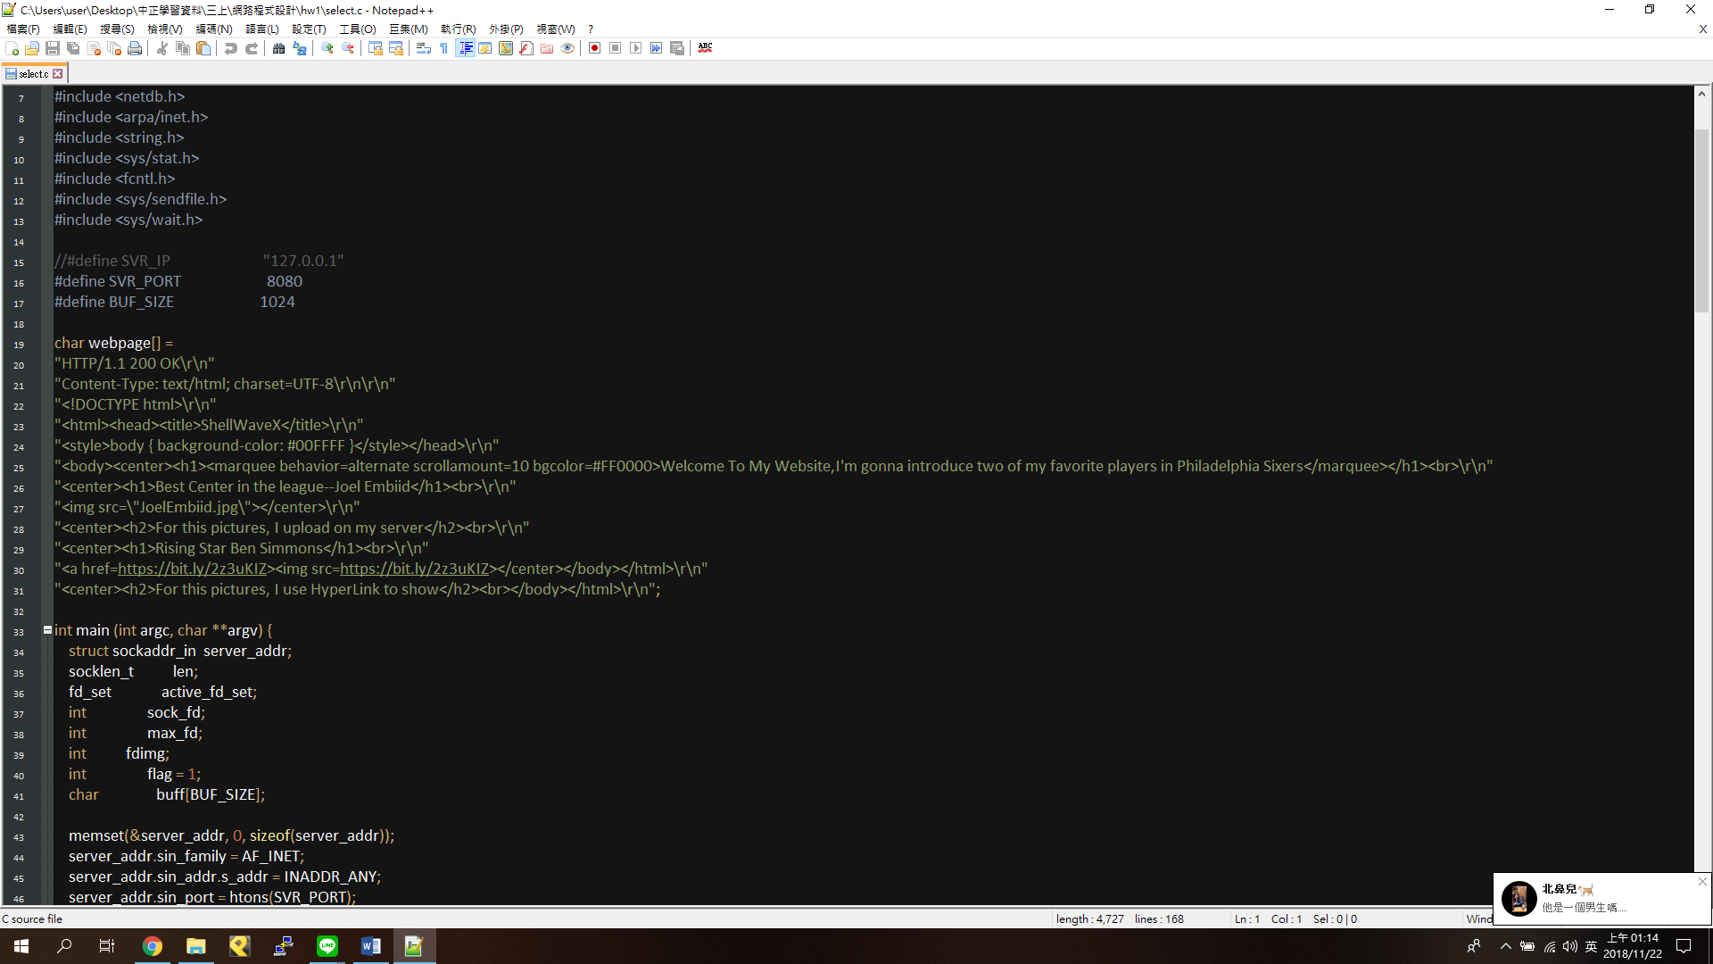

利用webpage[]寫一個html的程式語言，可以設計網站美工，還有圖片放置。

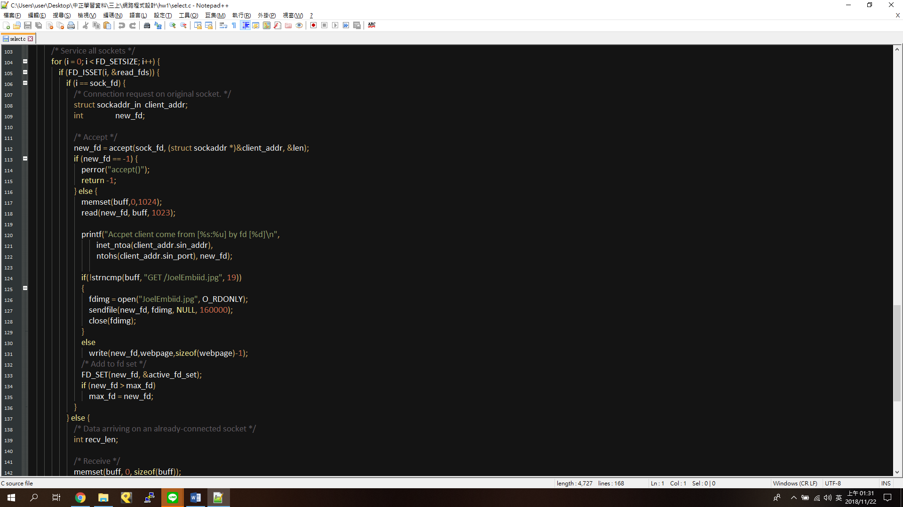

用client端的buffer接收圖片，並且利用write()連接前面寫的html語言。

3.重要的資料結構

無

4.希望的加分特點

1.有做美工(跑馬燈)

2.圖片的放置方式有分從網路上直接抓取或從local端上傳